Projekt-Idee: "TaskFlow Live"
Ein kollaboratives Echtzeit-Projektmanagement-Tool für kleine Teams.
Projekt-Idee: "TaskFlow Live" Teams können Aufgaben in Spalten verschieben, und jeder andere Nutzer sieht die Änderung sofort, ohne die Seite neu laden zu müssen.
Seiten:
- Dashboard/Home: Eine Übersicht über alle Projekte des Nutzers mit Status-Statistiken.
  - Im linken oberen Bereich („Up Next“) werden die drei als Nächstes anstehenden Aufgaben angezeigt.
  - Im rechten oberen Bereich („Overview“) wird eine Übersicht über die persönlichen Tasks (z. B. Done, In Progress) dargestellt.
  - Im linken unteren Bereich („Tasks by Priority“) visualisiert ein Tortendiagramm die persönlichen Aufgaben nach Priorität.
  - Im rechten unteren Bereich zeigt ein Diagramm die Anzahl der erledigten persönlichen Tasks an, wobei der Zeitraum flexibel zwischen Jahr, Monat und Woche gewählt werden kann.
- Project Board: Das Herzstück der Anwendung. Dies ist ein Kanban-Board, auf dem Aufgaben per Drag-and-Drop verschoben werden (unter Einsatz von WebSockets!).
  - Hier werden nur Projekte angezeigt, die von der angemeldeten Person erstellt wurden oder denen sie explizit zugewiesen ist.
  - Im unteren rechten Bereich des Bildschirms gibt es ein Interface, um ein neues Projekt anzulegen. Hier stehen Projektname, Priorität, Enddatum sowie eine Liste der aktuellen Mitwirkenden (Contributors) zur Auswahl.
  - Optional können direkt beim Erstellen eines Projekts Sub-Tasks hinzugefügt werden, wobei pro Sub-Task nur eine Person als Hauptverantwortlicher zugewiesen werden kann.
  - Diese Optionen lassen sich jederzeit ändern, indem man auf das Projekt klickt. Sämtliche Daten werden dann in die entsprechenden Felder geladen und die Sub-Tasks in eine Liste transformiert, in der man sie über einen Dialog oder ein Pop-up löschen bzw. editieren kann.
- Persönliche Tasks: Eine dedizierte Seite für einzelne Aufgaben.
  - Tasks können entweder einem Projekt zugewiesen werden oder für die Person einzeln und ohne Projektzuweisung existieren.
  - Durch das Drücken des „+“-Buttons im oberen Bereich ist es möglich, einen neuen Task anzulegen; hierfür öffnet sich ein Pop-up/Dialog, um die nötigen Angaben einzugeben.
  - Zudem können durch einen Klick auf das „Add Notes“-Symbol Notizen zur Aufgabe hinzugefügt werden.
  - Diese Tasks sind nur für den Ersteller und die jeweils zugewiesene Person sichtbar.
- Profile / Settings: In diesem Bereich kann der Nutzer die Einstellungen seines eigenen Profils anpassen. Zusätzlich lässt sich hier die bevorzugte Sprache einstellen und das Passwort ändern (dies ist der einzige Ort dafür).
- Team-Verwaltung (optional/Admin): Im linken Bereich ist eine Liste mit allen Mitwirkenden (Contributors) zu sehen, die sich aktuell in diesem Workspace befinden.
  - Im rechten Bereich können Mitglieder bearbeitet oder entfernt werden.
  - Es ist auch möglich, die Rolle eines Mitglieds zu ändern. Als Admin ist man beispielsweise in der Lage, ein Projekt zu löschen.
  - Dieser Bereich ist ausschließlich für Administratoren zugänglich.
- Login & Register: Auf der Login-Seite kann man sich mit Benutzernamen und Passwort anmelden. Auf der Registrierungsseite können neue Nutzer angelegt werden. Pflichtdaten sind durch ein Sternchen (*) gekennzeichnet und umfassen: Benutzername, E-Mail-Adresse, Passwort, Vorname und Nachname.

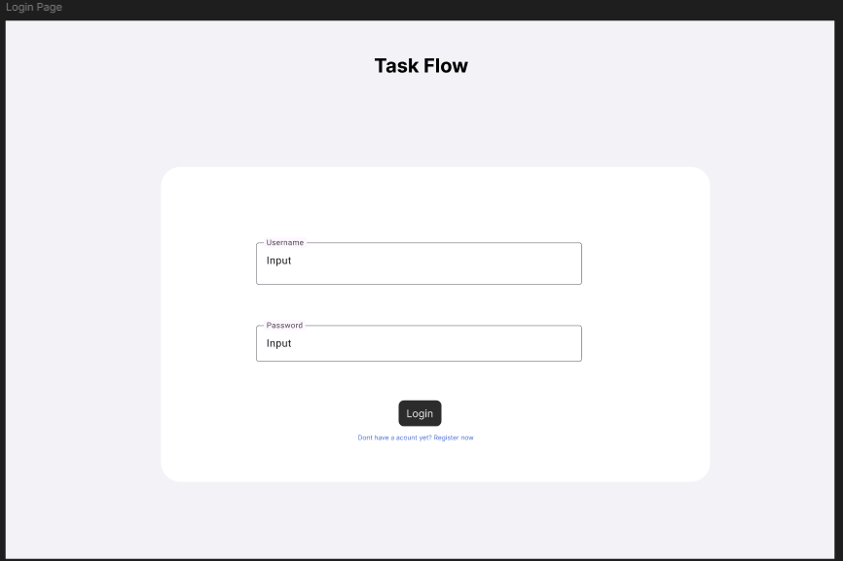
2. MockUps

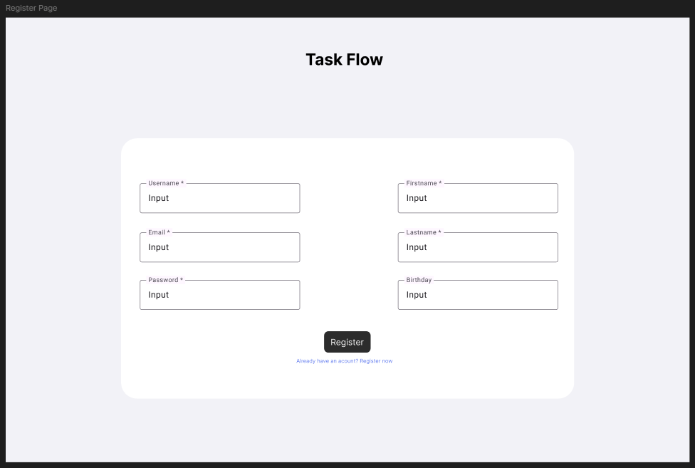

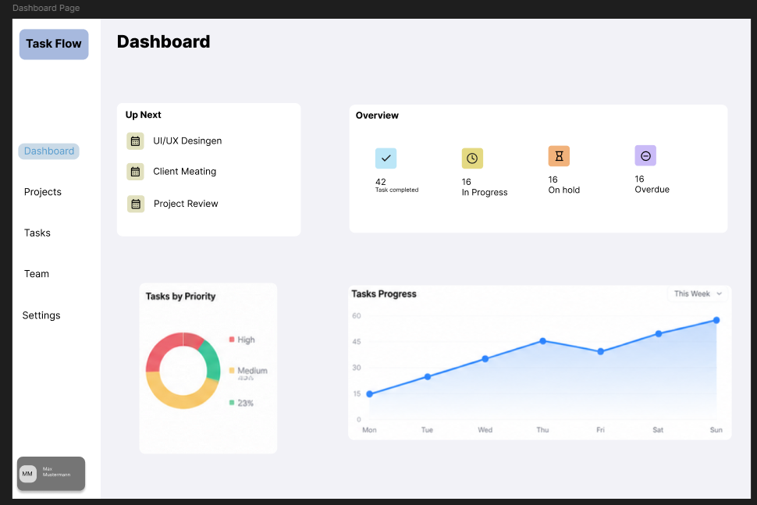

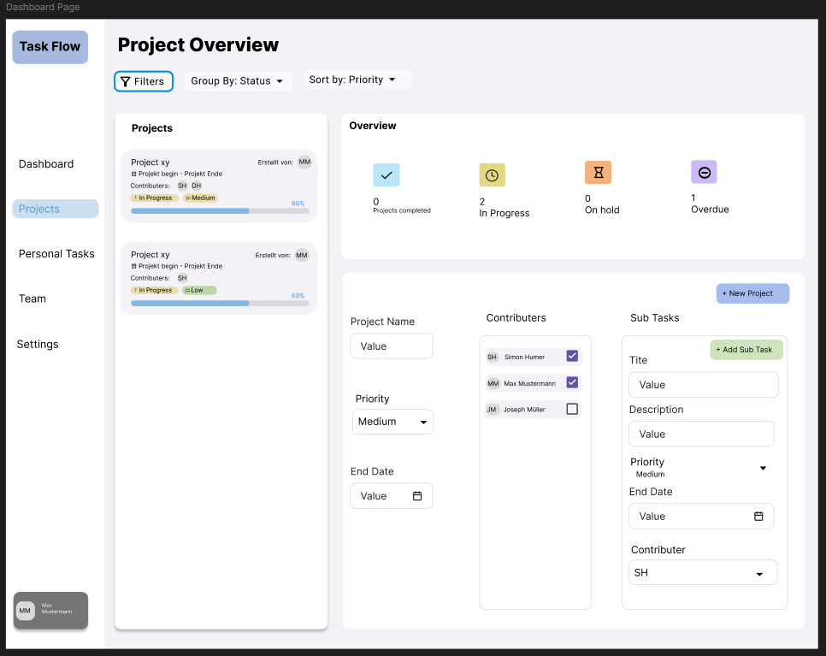
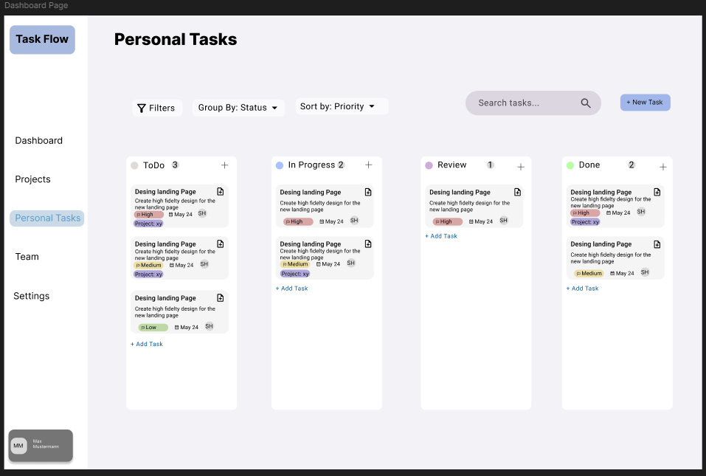
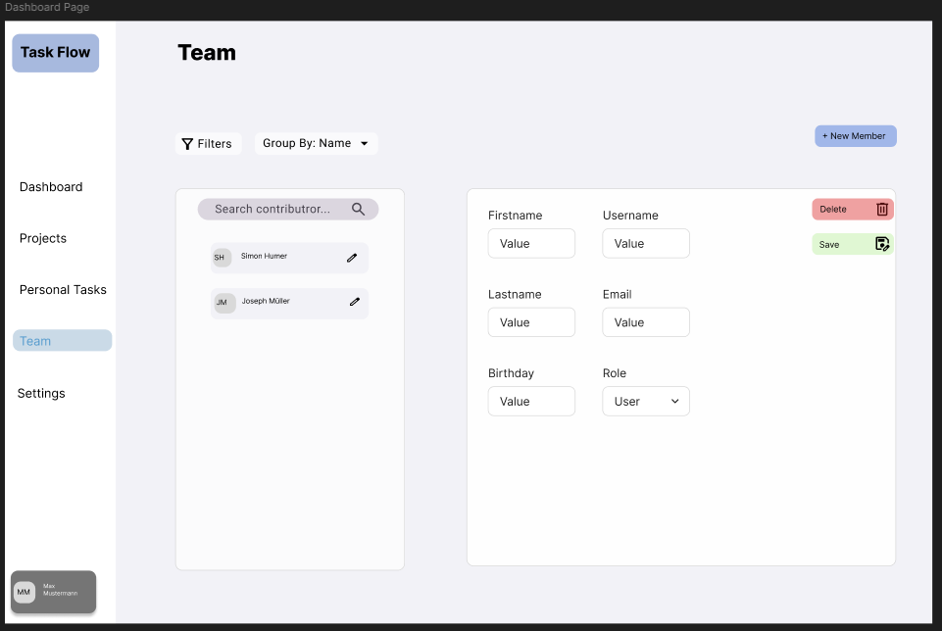
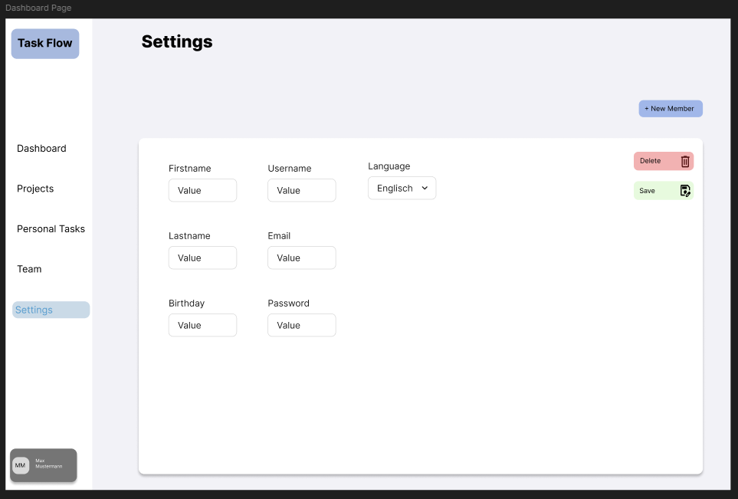

3. Meilensteine
Woche | Fokus | Meilenstein / Ziele
Woche 1 | Foundation & Auth | BE & DB: Backend (Express) & Datenbank-Schema (Projekte, Tasks, User). Authentifizierung implementieren.  FE: Das Frontend aufsetzen und Login/Register implementieren.
Woche 2 | Core UI & Routing | Implementierung des Dashboards mit Dummy-Daten. Profile/Settings, i18n und die grundlegende Team-Verwaltung sind fertiggestellt.
Woche 3 | Das Kanban-Board | Fokus auf das Project Board. CRUD-Operationen für Projekte und Tasks. Implementierung der Drag-and-Drop Funktionalität im Frontend. Svelte Runes verwalten den lokalen App-State.
Woche 4 | Echtzeit & Sub-Tasks | Integration von Socket.io. Das Kanban-Board synchronisiert sich nun in Echtzeit zwischen verschiedenen Clients. Sub-Tasks und "Persönliche Tasks" werden implementiert und an die DB angebunden.
Woche 5 | Polish, Stats & Deployment | Einbau der echten Statistiken/Diagramme ins Dashboard. Bugfixing (insbesondere bei WebSocket-Race-Conditions), Animationen, Input-Validierung und finales Deployment.

